Лабораторная работа

**Тема:** Корреляционный анализ. Вычисление коэффициентов корреляции

**Постановка задачи:** построить корреляционное поле. Сделать предположение о форме и направлении взаимосвязи двух исследуемых показателей. Вычислить коэффициент линейной корреляции Пирсона и коэффициент ранговой корреляции Спирмена (Примеры 1 и 2 из материалов лекции).

**Решение в Excel:** 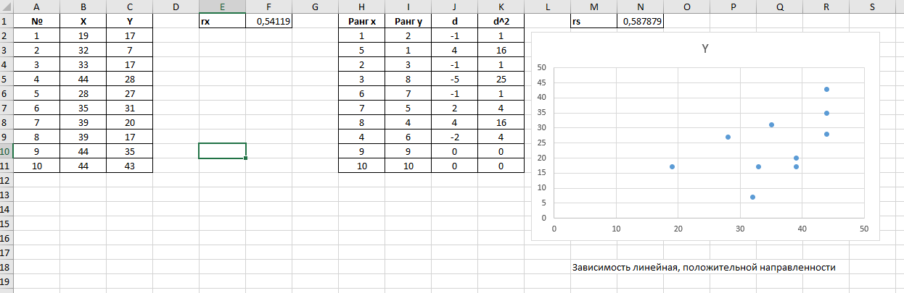

**Постановка задачи:** построить корреляционное поле. Сделать предположение о форме и направлении взаимосвязи двух исследуемых показателей. Найти значения коэффициентов ранговой корреляции Спирмена.

**Решение в Excel:** 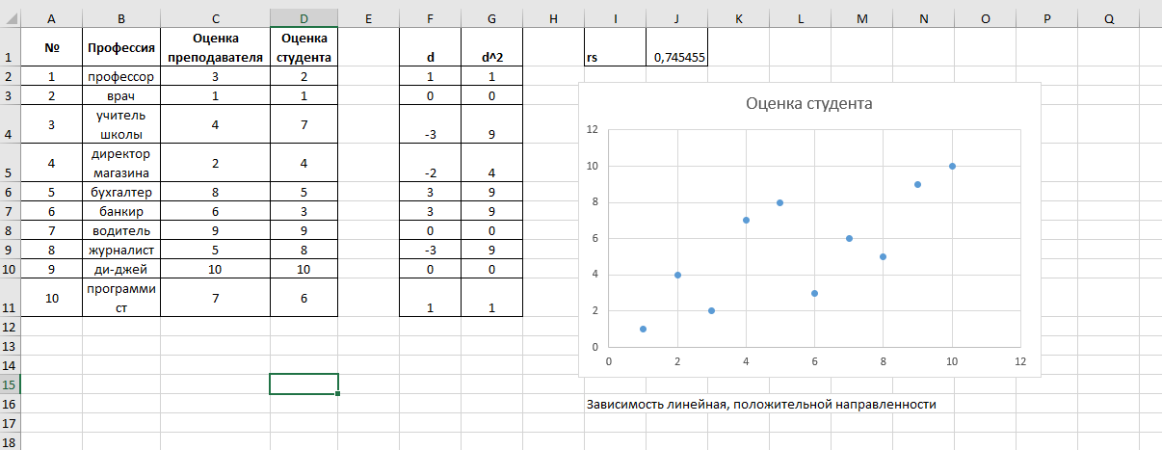

**Постановка задачи:** с помощью коэффициента ранговой корреляции установить зависимость между стажем практической работы и временем решения контрольной задачи у 10 программистов на основе следующих данных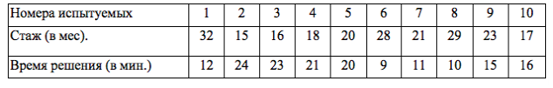

**Решение в Excel:**

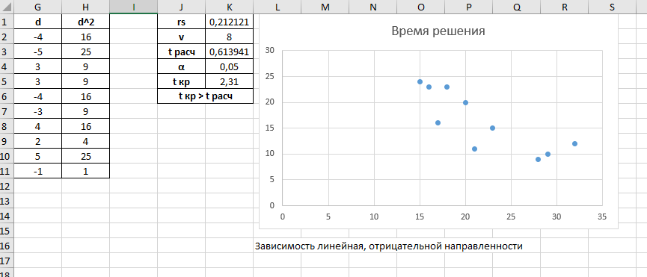

**Постановка задачи:**

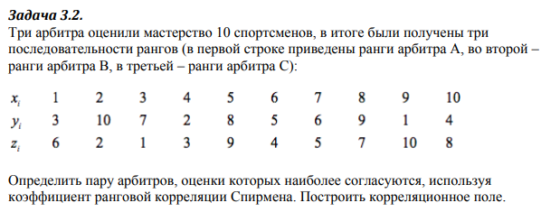

**Решение в Excel:**

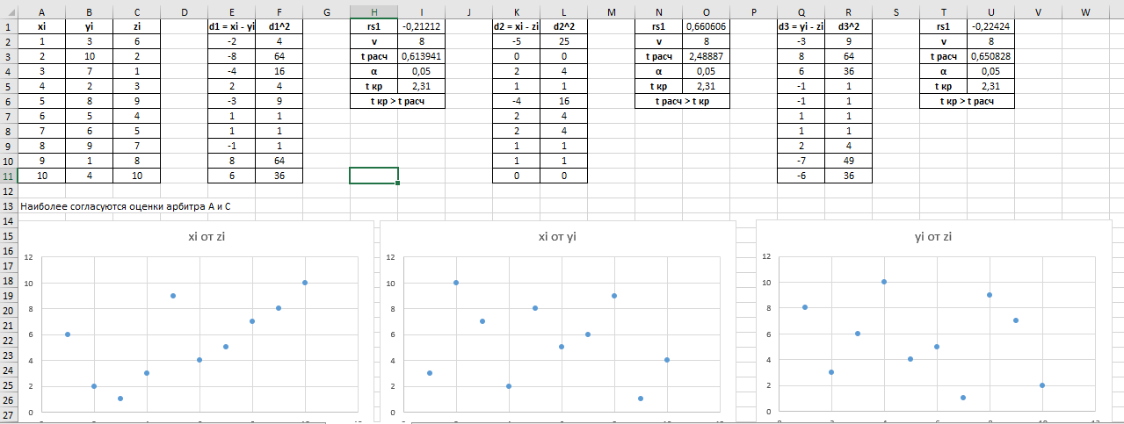

**Постановка задчи:**

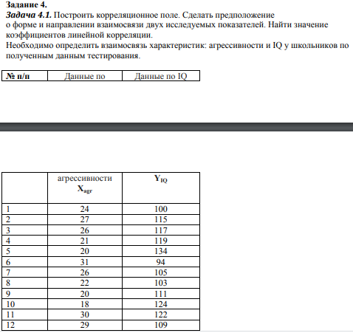

**Решение в Excel**

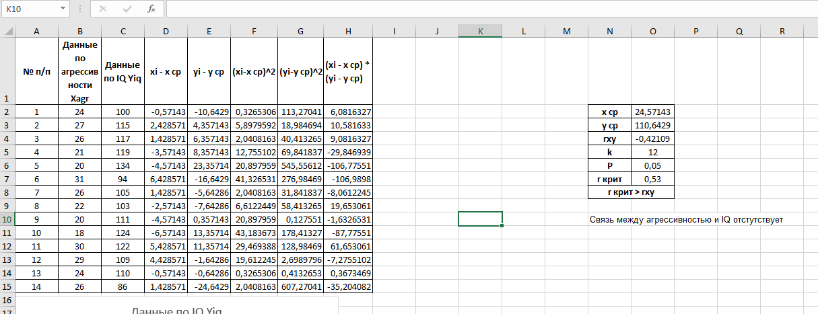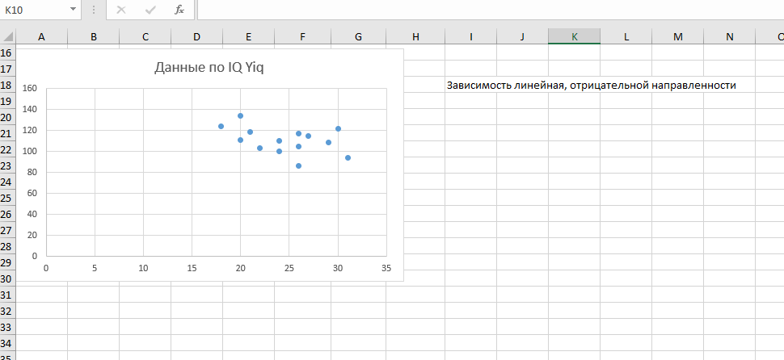

**Постановка задачи:**

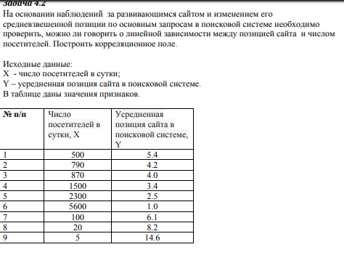

**Решение в Excel**

